五自由度取料教学机械手使用说明

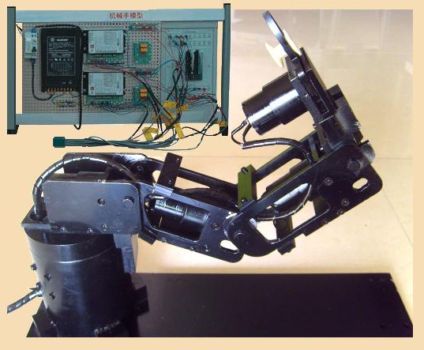

珠海市华普自动化科技有限公司
二○○九年

目 录

1 产品概述 3
1.1 功能概述 3
1.2 结构概述 3
1.3 控制器概述 3

2 原理说明 4
2.1机械手本体 4
2.2 简易教学机械手控制器硬件结构示意图 5
2.2.1元件安装布局结构 6

3 接口定义 7
3.1 输入接口定义 7
3.2 输出接口定义 7
3.3 电源接口定义 8

4 产品产品涉及的教学内容 8

5 产品报价 9

1 产品概述

1.1 功能概述
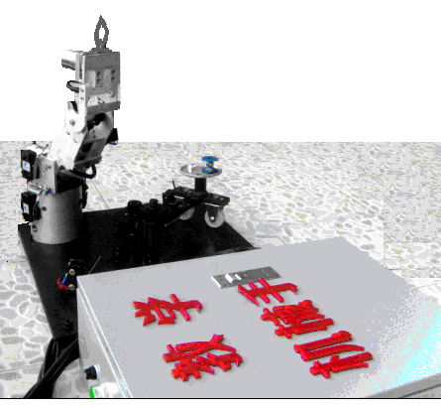
五自由度取料教学机械手是由珠海市华普自动化科技有限公司自主研发的机电一体化教学、实验、实训平台，主要用于大中专院校机、电、自动化、电子、测控等专业学生学习实验相关机构原理及控制原理，应用PLC、单片机等实现对教学机械手各电气部分和机械机构的控制，学习掌握直流减速电机、行程开关、电磁阀等与控制驱动部件的使用，了解夹取机构、齿轮传送机构等的基本原理与应用。五自由度取料教学机械手涉及知识面较广，对培养学生综合应用能力具有非常好的教学效果，是工科院校实验实训教学的良好平台。
珠海市华普自动化科技有限公司的五自由度取料教学机械手产品，为满足不同用户的需要，在机械设计上采用模块化结构，具有多种机械传动机构，同时，控制电路应用独立化、模块化设计理念，完成机械手本体与控制器分离，用户可以根据自身要求选择配置不同品牌和性能的PLC、单片机控制器和信号转换电路板产品，方便学生创新开发，为客户的二次开发提供良好平台。

1.2 结构概述
五自由度取料教学机械手主要包括机械手本体、控制器和运料车三个部分。机械手本体包括转动基座底盘、臂机构、肘机构、夹钳机构等4个动作转轴，另外，有一个程序控制的放料台（运料小车），控制器包括主控制CPU、电源模块、急停开关、信号变换电路及驱动电路等。整个装置由行程开关准确定位，手臂的终端还有可灵活张合的机械夹钳可完成对物体进行拾放，并形成连续运动，结合复杂程序，可以模仿工业机械手自动取料工作过程。

1.3 控制器概述
五自由度取料教学机械手控制器分为电气控制器和电子控制器两种。
电气控制器是指可编程序控制器（PLC），可以选用西门子、欧姆龙、ABB、三菱等厂商PLC，特殊PLC控制器与简易机械手连接可以通过专用连接线缆实现。
电子控制器是指单片机相关控制器，可以选用MCS51单片机、AVR单片机、ARM、FPGA等电子控制芯片配套的控制器。
本项目选日本山菱FX1N-40MR PLC为控制器硬件。

2 原理说明

2.1机械手本体
五自由度取料教学机械手本体硬件结构示意图如图1、2所示。
PLC硬件输出设备对照表如下：

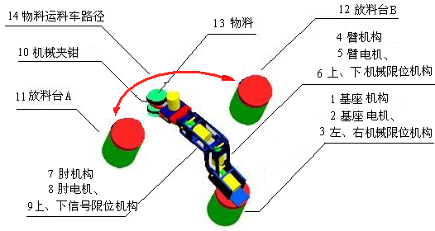
图1：五自由度取料教学机械手本体硬件结构示意图
标号 | 名称
1 | 基座机构
2 | 基座电机
3 | 基座左右限位机构
4 | 臂机构
5 | 臂电机
6 | 臂上下限位机构
7 | 肘机构
8 | 肘电机
9 | 肘上下限位机构
10 | 机械夹钳
11 | 放料台A
12 | 放料台B
13 | 运料车
14 | 物料

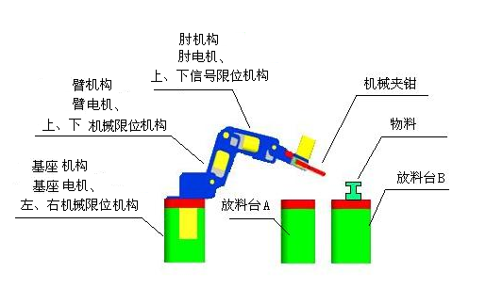
图2：五由度取料教学机械手本体硬件结构示意图

2.2五自由度取料教学机械手控制器硬件结构示意图
五自由度取料教学机械手控制器硬件分为PLC或单片机，由于电源接口电压存在差异，所以每种控制器的硬件结构不同。（本项目以日本山菱FX1N-40MR PLC为控制器硬件）。

2.2.1 元件安装布局结构
PLC控制器相关电气布局本着灵活互换的原则，全部在控制器箱体内安装完成，机械手具体元件安装布局示意图如图3所示。

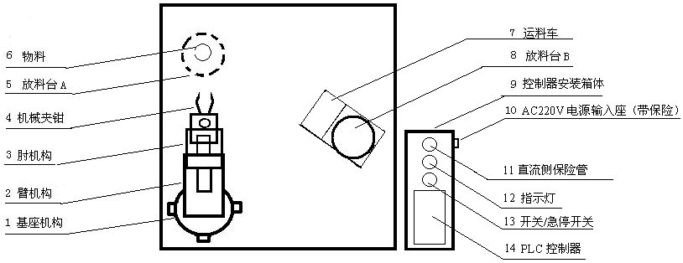

图3：五自由度取料教学机械手元件安装布局示意图

布局元件说明见下表：

标号 | 说明
1 | 基座机构
2 | 臂机构
3 | 肘机构
4 | 机械夹钳
5 | 放料台A
6 | 物料
7 | 运料车
8 | 放料台B
9 | 控制器安装箱体
10 | AC220V电源输入座（带保险）
11 | 直流侧保险管
12 | 指示光
13 | 开关/急停开关
14 | PLC控制器

3 接口定义

3.1 输入接口元件定义

端口号 | 信号名称
1 | 开关/急停开关信号
2 | 起动信号
3 | 基座电机左限位信号
4 | 基座电机右限位信号
5 | 臂电机上限位信号
6 | 臂电机下限位信号
7 | 肘电机上限位信号
8 | 肘电机下限位信号
9 | 放料台A取料限位信号
10 | 放料台B放料限位信号
11 | GND
12 | GND
13 | 12V
14 | 12V

3.2 输出接口元件定义
端口号 | 信号名称
1 | 基座电机正转信号
2 | 基座电机反转信号
3 | 臂电机正转信号
4 | 臂电机反转信号
5 | 肘电机正转信号
6 | 肘电机反转信号
7 | 夹钳电机正转信号
8 | 夹钳电机反转信号
9 | 放料台电机正转信号
10 | 放料台电机反转信号
11 | NC
12 | NC
13 | GND
14 | GND
18 | 12V
19 | 12V

3.3 电源接口定义
端口号 | 信号名称
1 | 12V
2 | 12V
3 | 12V
4 | 12V
5 | 12V
6 | 12V
7 | 12V
8 | 12V
9 | GND

4 产品涉及的教学内容
（1）可用于工科电类专业PLC、单片机等课程及机电一体化、智能电子技术，计算机控制技术等专业的理论和实训教学，其中涉及的教学内容有：
机器手的构成；
机械手零件的材料选择；
机械手平面机构的自由度；
机械手平面机构运动简图；
机械手零件的结构工艺；
机械传动方式及应用；
机械手轮系的功用；
机械手周转轮系的设计；
齿轮传动的特点和类型；
齿轮传动设计 ；
斜齿圆柱齿轮传动；
圆锥齿轮传动；
机械手全齿轮机构的设计；
齿轮传动的优化设计；
轴的结构设计；
连杆机构的运动分析和机构的运动模拟；
机械手机构的组合和装配）。

（2）可用于完成直流电机控制实验.单片机控制实验.PLC控制实验等实验。例如：
机械手可编程序控制器指令系统；
机械手可编程基本指令使用；
机械手可编程步进与功能指令使用；
机械手电气控制与PLC。

（3）可用于大学生科技制作、机械手，机器人竞赛等场合。

（4）可用于人工智能研究、大学课程中机械手臂数模平台建立研究课题等。

五 产品报价
该取料教学机械手每套报价人民币8800元（不含税），包括机械手和及运料小车、放料台等机械装置，控制部分含FX1N-40MR PLC，开关电源，信号驱动电路板，电源箱等配件。

珠海市华普自动化技术有限公司
联系电话：0756-7796528 13417736537 13727873297
联系人：吴先生 电子邮件：pjpzl@yahoo.com.cn hpzdhjs @163.com
企业网址：
http://www.114ct.com/yp/web/?39791
http://www.net114.com/862834650/
http://pnpnpnpnpn.tgshebei.cn/aboutuser.aspx#

